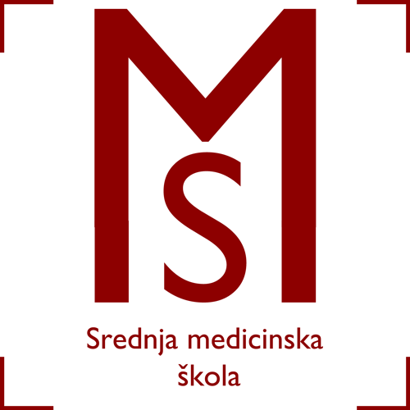 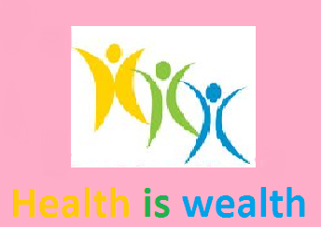 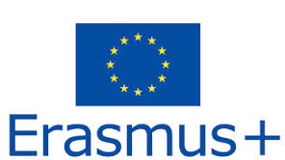

**ZAPISNIK 6. KOORDINACIJSKOG SASTANKA ERASMUS+ PROJEKTA „HEALTH IS WEALTH“**

Održanog 07. studenog 2016. s početkom u 19:00 h u prostorijama Srednje medicinske škole Slavonski Brod.

Sastanku su prisustvovali: ravnateljica Jelena Jelinić-Bošnjak, Tonkić Ljiljana, Končar Aleksandar, Stanić Rusev Marinela, Hegol Katarina, Harambašić Sanja, Jasmina Cvančić, Bošnjaković Marina.

Dnevni red:

1. Plan puta
2. Troškovi života
3. Izvješće o tijeku priprema

Ad. 1. Sudionici prve mobilnosti dobili su svoj plan puta u kojem je točno navedeno vrijeme polaska, dolaska i povratka s mobilnosti te sve ostale pojedinosti koje se tiču samog puta.

Ad. 2. Sudionicima su dobili informaciju o vremenu isplate životnih troškova te o iznosu istih.

Ad. 3. Sudionici su izrazili svoje pozitivno iskustvo na pripremama te napomenuli kako je osim mogućnosti učenja, ovo svima prilika da se bolje upoznaju.

Zapisničar: MarinaBošnjaković

U Slavonskom Brodu,

07. studenog 2016.